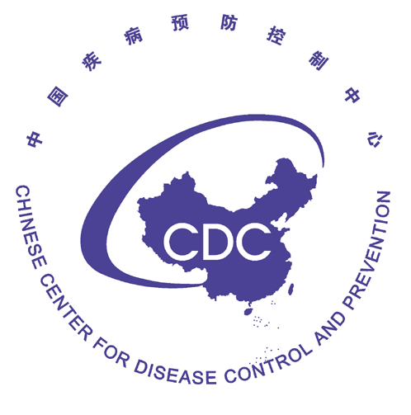
西非三国中国公民埃博拉出血热感染防护建议

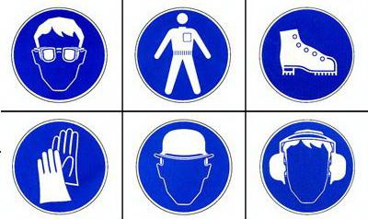
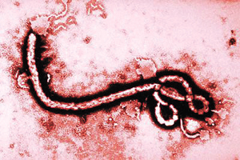

2014年8月
埃博拉出血热知识要点：
- 埃博拉出血热由埃博拉病毒引起。
- 感染埃博拉病毒的人和非人灵长类动物为本病传染源。
- 接触传播是本病最主要的传播途径。接触病人和染疫动物的各种体液、分泌物、排泄物及其污染物可导致感染。
- 潜伏期2-21天，常见潜伏期为5-12天。病人出现症状具有传染性，病人在潜伏期内没有传染性。
- 疾病的早期表现无特异性，一般表现为突起发热、极度乏力、肌肉疼痛、头痛和咽喉痛、结膜充血等。随后可出现恶心、呕吐、腹痛、腹泻、粘液便或血便、皮疹等表现。重症患者可出现神志改变，如嗜睡、谵妄等症状。并可出现不同程度的出血表现，包括鼻、口腔、结膜、胃肠道、阴道、皮肤出血或咯血、血尿等，可出现低血压、休克等。可并发心肌炎、肺炎和其它多脏器受损。
- 对病人进行严格隔离，对密切接触者进行追踪管理和做好个人防护是目前最有效的防控措施。
- 目前发生的病例主要出现在与病人或其尸体有密切接触的人群中，或因未采取良好感染预防控制措施的医疗机构的医务人员中。
- 至今尚无特异的治疗方法和可供使用的疫苗。
- 目前认为：
  - 在一般商务活动、旅行，社会交往和普通工作场所感染风险极低
  - 探亲访友的感染风险低（除非直接接触病人、死者尸体、感染埃博拉病毒的动物）
  - 与患病的人共同乘坐交通工具感染风险低（但要对接触者进行追踪）
  - 如果按照基本医疗规范进行防护，在疫区工作的医务人员感染风险低

关于西非三国中国公民的感染防护建议

根据我国公民在西非国家可能暴露于埃博拉病毒的风险，结合埃博拉出血热的疾病特点，现就在西非国家各类人员的感染防护措施提出以下建议：
- 驻西非国家的一般人员
（一）尽量减少赴有病例报告地区以及丛林地区的旅行，避免接触非人灵长类动物（如猿、猴、猩猩等）。
（二）尽量避免与发热病人和/或腹泻、呕吐病人的接触，减少参加人群聚集活动，不参加当地人的葬礼。
（三）注意个人卫生，尤其要注意手卫生（规范洗手方式见附件1）。
- 中资单位和机构工作人员
（一）注意了解当地埃博拉疫情情况，提高警惕，加强对员工关于埃博拉出血热防控基本知识的宣传。
（二）加强对职工的健康监测，及时发现发热伴乏力、肌痛、恶心、呕吐、腹痛、腹泻等症状的病人，如发现可疑病人应及时送医疗机构诊治。
（三）要求中方员工尽量减少不必要的外出，尽量避免与发热病人和/或腹泻、呕吐病人的接触，不参加当地人的葬礼。注意个人卫生，尤其要注意手卫生。
- 中国驻非使领馆工作人员
中国驻有埃博拉疫情国家的使领馆工作人员，除按照上述中资单位和机构工作人员的要求做好疫情防控和个人防护外，建议：
（一）窗口工作人员（直接提供对外领事服务的工作人员）工作时佩戴外科口罩和乳胶手套（见附件1），外科口罩每4小时更换一次，乳胶手套可视情况随时更换，每完成一次接待工作后，使用免洗手消毒液进行手部消毒（佩戴手套）。工作时避免用手接触面部。其他工作人员暂无需采取此防护措施。
（二）认真做好使领馆内部环境的清洁和消毒工作，疫情流行期间，增加清洁频次，可使用消毒液对地面、桌面、经常接触的门把手进行消毒（环境的清洁和消毒见附件2），室内空气无需常规消毒，以通风为主。
- 医疗机构的医务人员
（一）切实加强医院感染的预防和控制工作。医疗机构应及时掌握当地埃博拉疫情动态，评估医务人员可能面临的感染风险，提高警惕，做好院内感染控制和应急准备工作。认真做好医院环境的清洁和消毒工作，疫情流行期间，增加清洁频次，可使用消毒液对地面、桌面、经常接触的门把手进行消毒（环境的清洁和消毒见附件2），室内空气无需常规消毒，以通风为主。
（二）向埃博拉出血热疑似病人或病人提供诊疗、护理、检查的医务人员，特别是可能直接接触病人血液、体液、分泌物或排泄物的人员，认真做好个人防护工作，应穿戴以下防护用品（见附件1）：N95型口罩、医用乳胶手套、防渗漏的防护服、护目镜或防护面罩；如果环境被患者的血液、体液、呕吐物或排泄物污染时，需增加以下防护用品：双层手套，一次性鞋套，护腿工具。同时要严格落实病人隔离措施，保证患者单间居住，禁止或严格限制探视和陪护。
（三）其他医护人员在接诊病人过程中务必要提高警惕，注意识别可能出现的疑似病人，做好个人防护工作。
（四）其他工作人员（如勤杂人员）应提高警惕，尽量避免直接接触血液、体液、分泌物、排泄物或被其污染的物品等；必须接触时，注意做好个人防护。
- 拟近期归国人员
（一）归国前，应按上述要求做好防控。
（二）如出现发热伴乏力、肌痛、恶心、呕吐、腹痛、腹泻等相关症状，应取消或推迟回国行程，及时就医，并告知单位领导、医务人员或使领馆工作人员相关信息。
（三）归国途中出现上述症状时，及时向机组工作人员、海关人员或经停地卫生机构医务人员报告。
（四）回国后3周内如出现上述症状，应及时到医疗机构就诊，并主动告知医务人员旅行史。

附件1. 规范洗手方式、口罩、手套及防护服穿戴方法
附件2. 环境的清洁和消毒方法
附件3. 埃博拉出血热知识问答
附件1 规范洗手方式、口罩、手套及防护服穿戴方法
附图1 规范洗手方式
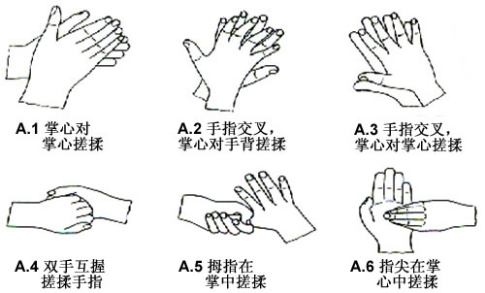

附图2 口罩佩戴正确方式
附图2-1 外科口罩佩戴正确方式
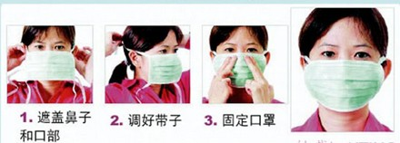

附图2-2 N95口罩佩戴正确方式
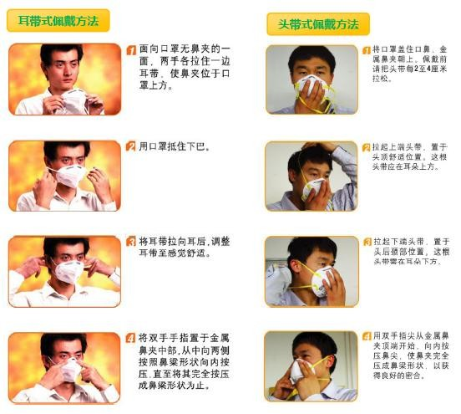

附图3乳胶手套的规范佩戴方式
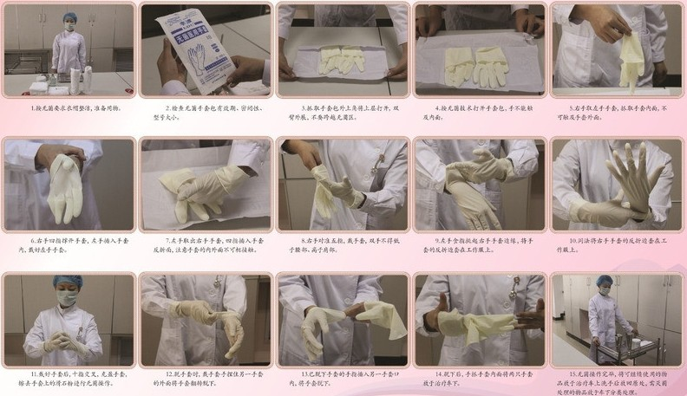

附图4 穿、脱防护服正确方式
附图4-1 穿防护服正确方式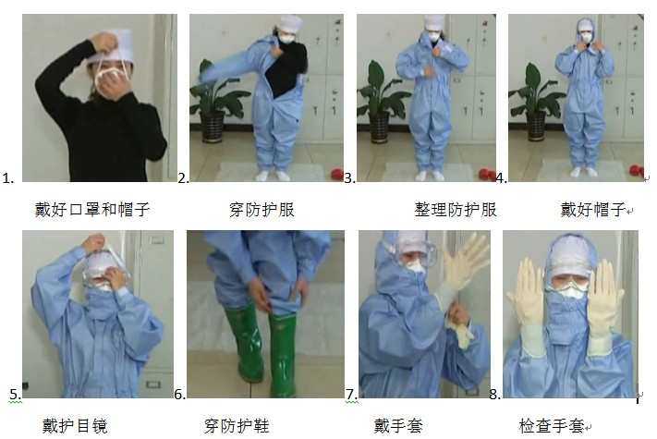

附图4-2 脱防护服正确方式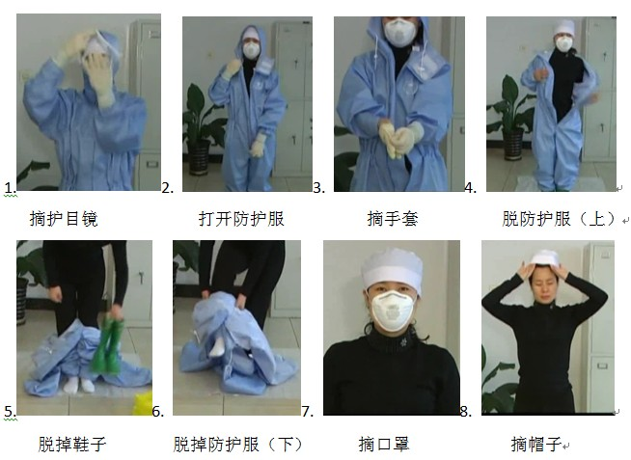

附件2 环境的清洁与消毒
1. 常见污染对象的消毒方法
（1）地面、物体表面和门把手消毒：可使用喷雾消毒剂消毒或使用消毒剂进行表面擦拭。消毒剂可选用有效氯为500mg/L的含氯消毒剂溶液，作用时间应不少于15min。
（2）清洁用品的消毒：拖布和抹布应清洗干净，在500mg/L有效氯消毒剂（或其他有效消毒剂）中浸泡30min，冲净消毒液，干燥备用。
2. 消毒剂的选择与配制
（1）消毒剂的选择：可选用84消毒液、二氯异氰尿酸钠或三氯异氰尿酸消毒泡腾片。
（2）消毒液的配制：按照消毒剂使用说明书和有效氯含量要求配制消毒液。
①首先，根据消毒对象的面积估算消毒液的需要量和相应消毒剂的需要量。
②按上述计算结果去相应量的自来水和消毒剂混合均匀。
③喷雾、擦拭或浸泡消毒至作用时间。
④必要时用清水冲洗干净。
3. 注意事项：消毒人员消毒时要做好个人保护，可佩戴外科口罩和手套。

附件3 埃博拉出血热知识问答
1. 什么是埃博拉出血热？
埃博拉出血热是一种严重且往往致命的疾病（以下简称埃博拉），病死率最高可达90%。该病可侵犯人类和其它灵长目动物（猴子、大猩猩和黑猩猩）。
1976年，在同时发生的两起疫情中首次发现埃博拉病毒，一起发生在刚果民主共和国靠近埃博拉河的一个村庄，另一起出现在苏丹一个边远地区。
病毒的起源尚不得而知。但基于现有证据，人们认为果蝠（狐蝠科）可能是埃博拉病毒的自然宿主。
2. 人是如何感染这一病毒的？
人类通过密切接触感染动物的血液、分泌物、器官或其他体液而感染埃博拉病毒。在非洲，人们因处理受感染患病或者死去的热带雨林中的黑猩猩、大猩猩、果蝠、猴子、森林羚羊和豪猪等而导致感染。很重要的是要减少接触高危动物（即果蝠、猴子或猿），包括捡拾在森林中发现的死亡动物或处理其生肉。
一旦有人与感染埃博拉病毒的动物发生接触，就可能在社区造成人际传播。当人们通过破损皮肤或粘膜与感染者的血液、体液或其它分泌物（粪便、尿液、唾液和精液）直接接触时就可导致感染。当健康人的破损皮肤或粘膜接触被埃博拉病人的血液和体液污染的环境或物品（如脏衣物、床单或者用过的针头）时，也可发生感染。
医务人员在救治埃博拉病人时如果没有穿戴合适的个人防护用品，就可能会接触到这一病毒。卫生系统各个层面（医院、诊所和卫生站）的医疗卫生保健人员都应当了解该病的性质及传播方式，并严格遵守所推荐的感染控制防护措施。
在埃博拉死者葬礼时，人们与死者尸体直接接触，也是埃博拉病毒传播的重要方式。因此，人们在处理埃博拉死者尸体时，必须穿戴具有较强保护性的防护服和手套，并将死者立即埋葬。
只要病人血液和分泌物中带有埃博拉病毒就会具有传染性。因此，感染的病人应由医护人员密切观察，并进行实验室检查，以确保在出院回家前病人体内不再有该病毒的存在。当医护人员确定病人可以回家时，病人就不再具有传染性，不会对社区中的其他任何人造成感染。男性在康复后仍可能在长达7周的时间内通过其精液将病毒传给性伴。因此，男性康复后至少在7周内要避免性交，或者在康复后7周内进行性交时要戴安全套。
3. 哪些人的感染风险最高？
出现疫情时，感染风险较高的人员为：
（1）医务人员；
（2）与病人有密切接触的家庭成员或其他人；
（3）在葬礼过程中直接接触死者尸体的人员；
（4）在雨林地区接触了森林中死亡动物的人。
在诊所和医院、社区集会或家中，均可通过采取保护性措施而减少暴露于病毒的机会。
4. 埃博拉病毒感染的典型症状和体征是什么？
典型症状和体征包括突起发热、极度乏力、肌肉疼痛、头痛和咽喉痛。随后会出现呕吐、腹泻、皮疹、肾脏和肝脏功能受损，某些病例会同时有内出血和外出血。
临床检验结果包括血液白细胞计数和血小板计数降低，肝酶升高。
潜伏期2-21天。病人一旦开始出现症状，就具有传染性。病人在潜伏期内没有传染性。
埃博拉病毒感染只有通过实验室检测才可确认。
5. 人们应当何时就医？
当人们曾经去过已知存在埃博拉的地区，或者与已知或疑似患有埃博拉的人员接触过，并且开始出现症状时，就应当立即就医。
当怀疑病人患有该病时，应当立即向最近的卫生机构报告。及时就医对于提高患者的生存率至关重要。同时应立即启动感染控制程序，以控制疾病传播。
6. 对埃博拉如何治疗？
严重病人需要进行强化的支持性治疗。病人往往会出现脱水，需要静脉或者口服补液进行电解质补充。目前并没有特异性的治疗方法。
有些病人在得到适当的医治后可康复。
为便于控制病毒的进一步传播，疑似病例或确诊病例应当与其他病人隔离开来，并由采取了严格感染防护措施的卫生工作者对其进行治疗。
7. 如何预防？
目前有几种疫苗正在进行临床试验，但目前尚无获准使用的埃博拉疫苗。
提高对疾病传播方式的认知，并采取有效的防护措施，是减少发病和死亡的唯一方法。
预防感染和传播的方法
虽然最初的埃博拉病例是通过处理受感染动物或其尸体而引起的感染，但后续病例感染往往是由于直接接触病人血液、体液、分泌物、排泄物，或不安全的病例管理和丧葬操作造成的。本次西非国家埃博拉暴发主要是通过人间传播扩散造成。采取以下措施可以帮助预防感染，限制传播：
（1）了解疾病的性质、疾病是如何传播的以及如何防止其进一步扩散的知识
（2）遵从国家卫生部门发布的指引性文件
（3）如果怀疑周边的人感染了埃博拉病毒，鼓励并支持他们到医疗机构寻求诊断和治疗
（4）处理埃博拉死亡病例时必须穿戴合适的防护用品
此外，在热带雨林地区，个人应该减少与高风险感染动物的接触（如：果蝠、猴子或猿）。如果怀疑某动物已被感染，则不要再去处理它们。动物制品（血和肉）被食用前应确保煮熟。
8. 医务人员情况如何？面对诊疗护理病人带来的高风险，如何进行自我保护？
治疗疑似病人或确诊病人的医务人员比其他人群面临的感染风险更高。
（1）除采取标准防护措施外，医务人员应当严格采取所推荐的感染控制措施，避免与病人的血液、体液或者受到埃博拉病毒污染的环境或物品发生接触（比如病人的脏床单或者用过的针头）。
（2）医务人员应充分了解该疾病以及如何安全地进行病例的临床管理。
（3）应使用防护服、手套、面罩、护目镜或防护面罩等个人防护用品。
（4）除非已经恰当消毒，否则个人防护用品不应重复使用。
（5）应在诊疗护理每一例疑似病例后都更换手套。
（6）侵入性操作程序使医生、护士和其他人更容易被感染，应当在严格的安全防护条件下进行。
（7）对埃博拉病人应进行隔离治疗。
9. 如何看待某些食物可预防或治疗感染这类传言？
WHO强烈建议，人们应从公共卫生当局获取埃博拉方面的可靠健康建议。
由于没有针对埃博拉的特异性药物，最佳治疗方法就是由医院卫生工作者在严格的感染控制程序下，对病人提供强化支持性治疗。根据推荐的防护措施可以控制进一步感染。
10. 发生疫情时出行安全吗？WHO有何旅行建议？
由于埃博拉的人际间传播是由于直接接触感染病人的体液或分泌物造成的，因此旅行者感染的风险很低。
WHO的一般性旅行建议：
（1）旅客应避免与病人发生任何接触。
（2）前往受影响地区的医务人员应严格遵守WHO推荐的感染控制指南。
（3）曾在最近报告病例的地区停留过的任何人，均应了解疾病的症状，并在出现疾病最初迹象时求医。
（4）为从疫区归来且出现相关症状的旅行者提供诊治服务的临床医生，要考虑患者感染埃博拉病毒的可能性。
11. WHO对于当前西非埃博拉疫情的风险评估结论是什么？
- 通过跨境旅行造成相邻地区国家传播的风险高
- 相距稍远的非洲地区存在中等风险
- 非洲以外国家传播风险低
12. WHO对于个人旅行和交通的风险评估结论是什么？
- 从感染国归来的旅行者和商人风险极低
- 探亲访友人群感染风险低（除非直接接触患者/死者尸体/感染埃博拉病毒的动物）
- 与患病的人共同乘坐交通工具感染风险低（但要对接触者进行追踪）
- 如果按照基本医疗规范进行防护，在疫区工作的医务人员感染风险低

